**ЗАМЕЧАНИЕ 1: Главная страница для роли Администратор (на эту страницу пользователь попадает после авторизации как Администратор) должна содержать следующие элементы:**

* **Ссылка «Создать новый кроссворд»;**
* **Ссылка «Редактировать существующий кроссворд»;**
* **Ссылка «Создать новый словарь понятий»;**
* **Ссылка «Изменить существующий словарь понятий»;**
* **Ссылка «Импорт словаря понятий из файла».**

**Данные элементы могут быть реализованы в любом виде (ссылки, кнопки, выпадающие списки, навигационная панель и пр.)**

**ЗАМЕЧАНИЕ 2: Имеется следующий API:**

* <http://localhost:8080/dictionaries/list>
* <http://localhost:8080/crosswords/list?login=admin>

**Данные эндпоинты возвращают список словарей и список кроссвордов соответственно. Модель респонсов:**

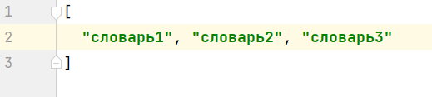

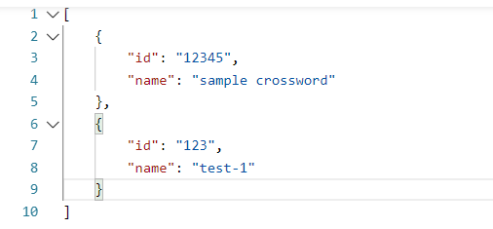

**Если процесс создания словарей и кроссвордов будет реализован в рамках этой же страницы, то при переходе на нее нужно выполнить эти запросы, сохранить результат в переменные и использовать их для валидации имен при создании словарей или кроссвордов.**

1. **Как Администратор, я хочу изменить существующий словарь понятий.**

Решение:

* Администратор нажимает на элемент «Изменить существующий словарь понятий»;
* Администратор видит список существующих словарей (в виде выпадающего списка или на новой странице или еще в каком-то виде);
* Администратор выбирает словарь, происходит переход на страницу работы со словарем понятий (см. dictionary-flow.docx)

1. **Как Администратор, я хочу уметь создать новый словарь понятий.**

Решение:

* Администратор нажимает на кнопку «Создать новый словарь понятий»;
* Администратор вводит во всплывающем окне имя нового словаря;
* На стороне клиента происходит проверка, что словарей с таким именем не существует;
* На сервер уходит PUT-запрос: <http://localhost:8080/admin/dictionary?name=test>
* Ответы сервера: код 200 (все успешно), любой другой код (произошла ошибка на сервере)
* Происходит переход на страницу для работы со словарем понятий (см. dictionary-flow.docx)

1. **Как Администратор, я хочу импортировать существующий словарь понятий из файла**

**Решение:**

* Администратор нажимает на кнопку «Импортсловаря понятий из файла»;
* Открывается файловый проводник, Администратор выбирает файл;
* На сервер уходит POST-запрос: <http://localhost:8080/admin/dictionary>

где в качестве ПАРАМЕТРА передается файл.

* Ответ сервера:
  + код 200 (все успешно);
  + код 409 (файл не валиден), в body будет сообщение с ошибкой;
  + Все остальные коды (произошла ошибка на сервере).
* В случае успешного импортирования нужно повторно выполнить запрос на имена всех словарей. В случае ошибки – вывести содержимое ошибки пользователю.

1. **Как Администратор, я хочу уметь редактировать существующий кроссворд.**

**Решение:**

* Администратор нажимает на элемент «Изменить существующий кроссворд»;
* Администратор видит список существующих кроссвордов (в виде выпадающего списка или на новой странице или еще в каком-то виде);
* Администратор выбирает кроссворд, происходит переход на страницу работы с кроссвордом (см. пункт 6 и далее)

1. **Как Администратор, я хочу уметь создать новый кроссворд**

**Решение:**

* Администратор нажимает на элемент «Создать новый кроссворд»;
* В всплывающем окне (или на новой странице, или еще каким-то образом) Администратор вводит параметры кроссворда:
  + Ширину и высоты сетки;
  + Имя кроссворда (на стороне клиента нужно проверять, что оно не повторяет существующие имена);
  + Способ создания кроссворда;
  + Словарь понятий (имена словарей доступны в виде списка).
* Валидация введенных параметров осуществляется на стороне клиента.
* На сервер уходит POST-запрос: <http://localhost:8080/admin/crossword>

Body:

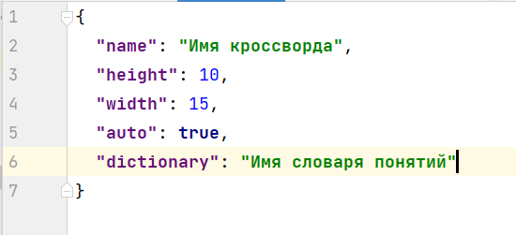

Параметр auto – если true, то генерация кроссворда системой. Если false, то ручное создание.

* Ответ сервера:
  + Если создание прошло успешно (код 200), то вернется id созданного кроссворда (понадобится при переходе на следующую страницу);
  + Если неуспешно, то вернется ошибка.
* В случае успеха, происходит переход на страницу работы с кроссвордом (см. пункт 6 и далее).

1. **Как Администратор, я хочу уметь работать с кроссвордом.**

**Решение**:

* При переходе на эту страницу на сервер идет GET-запрос: <http://localhost:8080/crosswords/crossword?id=id1&login=admin>

где id – это айди кроссворда, с которым надо работать (приходит с предыдущих страниц, см. пункты 4 и 5); login – логин пользователя.

* Модель респонса (crossword.json):

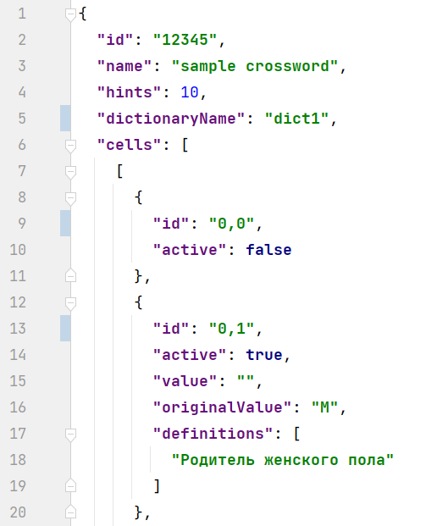

* Данный запрос аналогичен запросу на кроссворды для Игрока, только в случае с Администратором в содержимом ячеек должно быть значение из “originalValue”.
  1. **Как Администратор, я хочу уметь добавить слово на сетку.**

**Решение:**

* Администратор выделяет мышью интересующую его область на сетке;
* На сервер уходит запрос с фильтром понятий по маске (см. dictionary-flow.docx, пункт 5);
* В отдельном графическом элементе (таблица, список, textArea или что-то другое) Администратор видит список понятий, пришедших с сервера;
* Администратор дважды кликает на понятие, при этом:
  + На сетке выбранная область заполняется буквами из понятия;
  + В модель кроссворда для КАЖДОЙ из выбранных ячеек меняются атрибуты:
    - **active = true;**
    - **originalValue = буква из понятия;**
    - **В список definitions добавляется определение для соответствующего понятия (если ячейка уже была true и содержала букву и понятие, то важно именно добавлять новое понятие, а не создавать новый список)**
* Выделение сетки сбрасывается, содержимое графического элемента понятий очищается.
* ЗАМЕЧАНИЕ: ручной ввод отдельных букв в ячейку НЕ ПОДДЕРЖИВАЕТСЯ. Если Администратор хочет изменить существующее слово (или его часть), то содержимое из этиъ ячеек сначала нужно удалить (см. пункт 6.2), а затем добавить новое слово (или его часть), повторив пункт 6.1.
  1. **Как Администратор, я хочу уметь удалить содержимое ячеек с сетки.**

**Решение:**

* Администратор выделяет ячейки на таблице и нажимает кнопку Delete на клавиатуре (или отдельную кнопку на интерфейсе);
* Для каждой из выделенных ячеек происходит следующее:
  + Если у ячейки атрибут active=false, то ничего не происходит;
  + Если у ячейки атрибут active=true и атрибут **definitions** содержит лишь одно определение, то:
    - На сетке значение ячейки удаляется;
    - В модели у этой ячейки атрибут active ставится равным false.
  + Если у ячейки атрибут active=true и атрибут **definitions** содержит более чем одно определение, то:
    - На сетке значение ячейки НЕ удаляется;
    - В модели у этой ячейки атрибут active НЕ ставится равным false;
    - Из списка **definitions** удаляется то определение, понятие которого мы удаляем (для этого придется проанализировать содержимое соседних удаляемых ячеек).

1. **Как Администратор, я хочу уметь сохранять кроссворд в файл.**

**Решение:**

* Администратор нажимает на кнопку «Сохранить кроссворд»
* Дальнейшие действия полностью повторяют пункт 3 из флоу для Игрока (user-flow.docx)
* После сохранения изменений, система перенаправляет Администратора на его главную страницу (а также выполняет запрос на обновление списка кроссвордов, если того требует содержимое главной страницы)